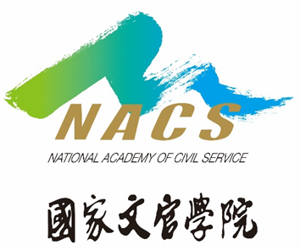 **國家文官學院新聞稿**

發稿日期：中華民國113年6月13日

發稿單位：國家文官學院

聯絡人：涂翡珊主任

聯絡電話：(02) 26531540 編號：113-008

**產業巨擘引領前行 高階文官培訓升級**

由考試院主導之「高階文官培訓飛躍方案」，是我國政府中最高層級之訓練，這項方案系統性培育跨域治理及前瞻思維的高階人才，迄今已有578位各部會菁英完成訓練。考試院今（13）日召開第13屆第190次會議，保訓會以「高階文官培訓飛躍方案113年訓練規劃辦理情形」為題進行專案報告，說明今年高階訓練課程規劃重點、特色，針對當前國家重要政策議題，邀請產、官、學界頂尖專業人士擔任業師或講座，進行闡述與深度交流，期強化高階文官雙語、跨域及數位治理的能力。

保訓會郝培芝主委表示，今年飛躍方案受訓人員，先由各機關就推薦人員之資格條件進行初審，再報送保訓會辦理複審程序，經過嚴格的遴選程序後，提報高階文官中長期培訓協調會報審議通過，共計錄取36人。受訓人員多為擔負國家重大政策發展的高階文官如外交部北美司司長、交通部鐵道局局長等部會一級單位主管或機關首長。

郝培芝主委特別強調，今年飛躍方案強調跨界交流，於「職務見習」結合國家當前重大產業領域（如人工智慧、半導體、軍工、通訊、醫療等），延聘中華航空謝世謙董事長、義美食品高志明總經理、智探太空施宣輝董事長、長榮航太科技黃南宏董事長、臺北榮民總醫院陳威明院長、勤誠興業陳美琪董事長、台灣微軟葉怡君總經理、陳守正總經理等8位知名企業、政府機關之領袖級高階管理者擔任職務見習業師（mentor），共同投入培育高階文官的行列，期望透過高階文官與產業的深度交流，連結產業需求，為臺灣的國力再創高峰。

郝培芝主委進一步指出，資訊科技日新月異，高階文官也必須隨之進化，迎接數位時代中的媒體識讀新挑戰與生成式AI所引爆的人工智慧風潮。另外，與國際接軌的腳步不能停歇，今年飛躍方案也將赴芬蘭及英國研習2週，同時邀請芬蘭商務辦事處代表Mr. Lauri Matti Raunio及英國在台辦事處代表Mr. John David Dennis擔任講座，擴展受訓學員國際視野，深入瞭解研習國家政經環境與我國之異同，及國際社會面臨之議題與挑戰。

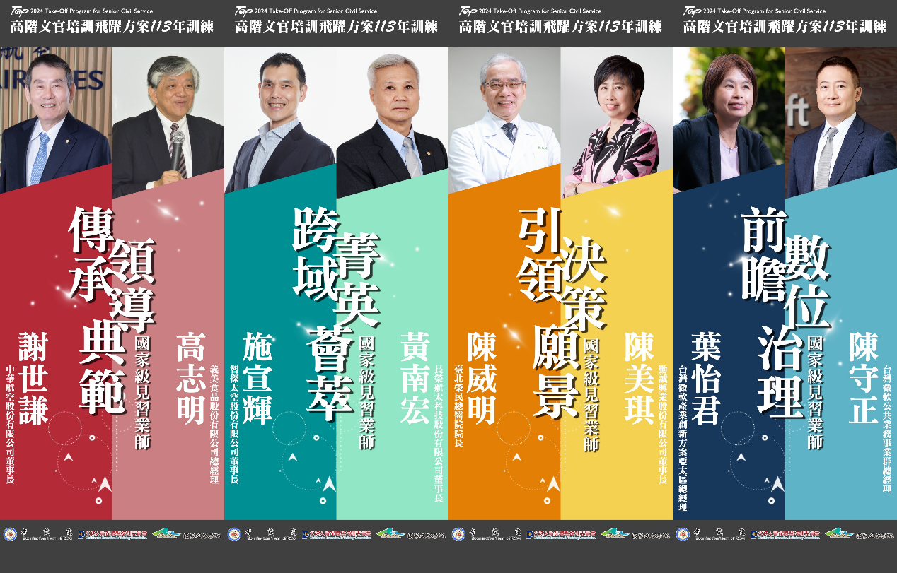考試院黃榮村院長在會中表示，明（14）日即將進行飛躍方案開訓典禮，總統將特別親臨致詞勉勵，肯定高階文官對國家的貢獻，今年訓練課程精彩可期。黃院長也期許保訓會及國家文官學院盤點AI時代應該具備的基本職能，規劃相關課程，提升公務人員AI素養，讓政府施政品質再升級。

**圖：「高階文官培訓飛躍方案113年訓練」職務見習業師**